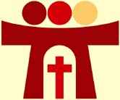

ho visto cose che voi anime belle...

Che cosa accadrebbe se un replicante dovesse descrivere come nel film Blade Runner quello che sta accadendo oggi nella Chiesa. Probabilmente potrebbe dire di aver visto cose che noi umani non potremmo neanche immaginarci......

Io ho visto cose che voi anime belle non potreste immaginarvi.
Ho visto uomini di Chiesa stringere patti con Pilato.
Ho visto Pilato lavarsi le mani perché lorde di sangue innocente.
Ho visto il lupo invitare a pranzo la pecora e mangiare carne d’agnello.
Ho visto preti crocifiggere cristiani per paura di essere crocifissi dai senza Dio.
Ho visto credenti molestati da chi non crede più e violentati per essere convertiti al loro religioso ateismo.
Ho visto cattolici arricchirsi con trenta denari alla volta.
Ho visto cattolici adulti che sono infanti da svezzare con il latte della verità.
Ho visto abortisti nella accademie per la vita e difensori della vita nelle carceri.
Ho visto bimbi geneticamente modificati e pomodori bio.
Ho visto provette generare vite e sentenze generare morte.
Ho visto pillole per non avere bambini, pillole per averli e pillole per disfarsene.
Ho visto due maschi accoppiarsi e volere un bambino.
Ho visto il sesso senza figli e i figli senza sesso.
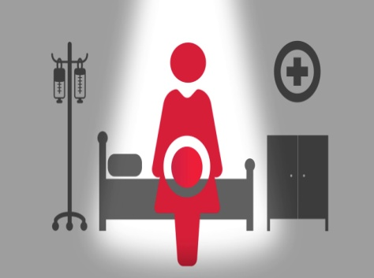
Ho visto la misericordia senza giustizia prostituirsi per pochi soldi.
Ho visto discernere caso per caso e così per caso il male diventare bene.
Ho visto divorziati risposati comunicarsi e fedeli in ginocchio senza comunione.
Ho visto uomini che si credevano donne, donne che si credevano uomini e ministri dell’istruzione che si credevano laureati.
Ho visto la desertificazione, lo scioglimento dei ghiacciai e il buco nell’ozono solo negli occhi degli adoratori dell’utopia.
Ho visto la Chiesa preoccupata dei cambiamenti climatici, ma non dai cambiamenti scismatici.
Ho visto uomini sudare d’estate e rabbrividire d’inverno ed essere derisi dagli ambientalisti.
Ho visto un bambino che vuole diventare un astronauta e una bambina principessa, una mamma partorire e una coppia amarsi per 50 anni e i pazzi darmi del pazzo.
Ho visto gettare ponti per i lontani ed i vicini dormire sotto quei ponti.
Ho visto il sacrificio dell’altare trasformarsi in una festa e chiese in ristoranti.
Ho visto schiere di uomini ascoltare in chiesa gli ambasciatori di morte e chiese vuote quando a parlare c’era il Santissimo.
Ho visto il Verbo che si è fatto carta e teologi aver fede nel dubbio.
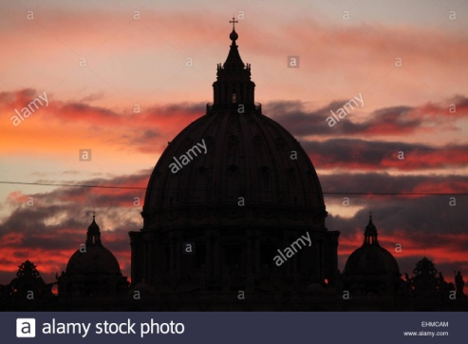
Ho visto due papi, molte dottrine ed una sola grande confusione.
Ho visto politici cattolici votare secondo coscienza con la coscienza sporca.
Ho visto la giustizia, dea bendata, giudicare alla cieca perché accecata dal fanatismo.
Ho visto la legge non saper leggere la realtà.
Ho visto la libertà di parola togliere la parola a molti.
Ho visto gli “ismi” del secolo scorso diventare diritti incivili.
Ho visto la tolleranza mutarsi in clava e l’accoglienza in un setaccio dalla trama fine.
Ho visto “il torto dell’oppressore, la contumelia dell’uomo superbo, gli spasimi dell’amore disprezzato, il ritardo della legge, l’insolenza delle cariche ufficiali e il disprezzo che il merito paziente riceve dagli indegni”.
Ho visto la boria e la tracotanza dei dotti “confusi nei pensieri dei loro cuori”.
Ho visto la stupidità che è inconsapevole di essere stupida.
Ho visto la speranza dei ragazzi non spingersi oltre l’orizzonte ed adulti piangere per loro perché non sanno nemmeno di essere tristi.
Ho visto insegnanti mettere una bomba a mano sul cuore degli studenti perché la speranza di restituirli ad una vita pensante è l’ultima a morire.
Ho visto arazzi di preghiere intrecciati con i fili del rosario splendere sulle bocche degli anziani.
Ho visto padri e madri dall’alba al tramonto sudare, pregare e sperare per i figli e non accorgersi di essere santi.
Ho visto sacerdoti sconosciuti al mondo, ma ben noti a Dio.
Ho visto la Chiesa sfolgorante nelle sue vesti immacolate e sgualcite.
Io ho visto cose che voi anime belle non potreste immaginarvi.

Tommaso Scandroglio

Signore mio e Dio mio la tua misericordia ci salvi,
il tuo Amore Misericordioso
ci liberi da questa pandemia e da ogni male.

